1. **Назначение разработки**

Автоматизированная информационная система по ведению базы данных кадрового агентства предназначена для автоматизации процесса подбора кандидатов, учёта вакансий и клиентов и оперативного информирования о статусах заявок.

Программное средство поможет упростить управление агентством, повысить качество обслуживания клиентов и улучшить эффективность работы сотрудников.

К основным функциональным характеристикам информационной системы относятся:

* парольную защиту на разграничение прав доступа для входа программу;
* программное приложение имеет формы: ввода и вывода информации о соискателях, резюме, компаниях, вакансиях, сотрудниках, «направлениях» и отчёты о успешности «направлений»;
* В режиме администратора предоставляются следующие возможности;
* ведения базы данных (добавление, удаление и редактирование информации о соискателях, резюме, компаниях, вакансиях, сотрудниках).
* В режиме менеджера предоставляются следующие возможности;
* Добавление, редактирование направлений;
* Создает отчёты о эффективности;
* живой поиск по ФИО на форме «Резюме»;
* живой поиск по компаниям на форме «Вакансии»;
* фильтрация по типу на формах «Резюме», «Вакансии»;
* сортировка на формах:
* «Вакансии», «Резюме» по «По Возрастанию зарплаты» и «По Убыванию зарплаты»
* поиск, сортировка и фильтрация происходят в реальном времени без необходимости нажатия кнопки «Найти/Фильтровать»;
* совместное выполнение фильтрации и поиска на формах «Резюме», «Вакансии»;
* ограничение ввода данных на количество символов;
* скрытие символов при вводе пароля на формах «Авторизация»
* выбор даты через календарь при добавлении записи на форме «Запись»;
* формирование отчета в Word об успешности «направлений» на форме «Направления»;

1. **Условия выполнения программы**

Минимальные системные требования:

* оперативная память: 4 ГБ;
* частота процессора: 1.8 ГГц;
* объем свободного дискового пространства: 500 МБ;
* разрешение экрана: 1024х768;
* периферийные устройства: клавиатура, мышь.

Для правильной работы программного продукта на ПК должно быть установлено:

* операционная система: Windows 10 и выше;
* наличие Microsoft Visual C#;
* MS Word для возможности эксплуатирования формируемых отчётов.

1. **Выполнение программы**
   1. **Установка программы**

Запустить установщик, соглашаемся, далее нажимаем кнопку «далее», в соответствии 3.1.1.

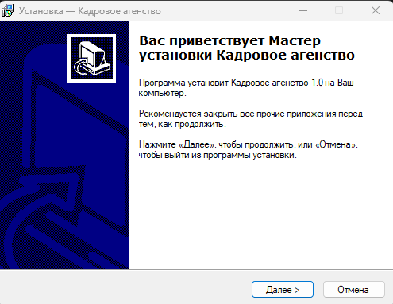

Рисунок 3.1.1 – Окно установщика

Затем, выбираем путь для установки программы, путь для установки можно оставить по умолчанию и нажимаем кнопку далее в соответствии с рисунком 3.1.2.

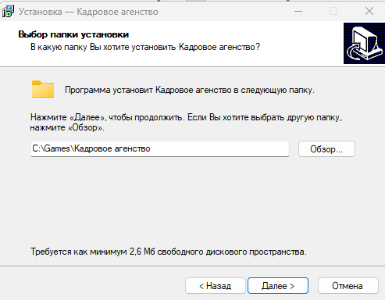

Рисунок 3.1.2 – Выбор пути для установки программы

Выбираем папку, в которую будет установлена программа, можно оставить по умолчанию и нажимаем кнопку «Далее», в соответствии с рисунком 3.1.3.

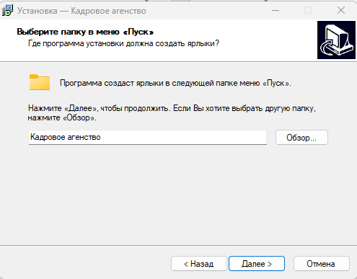

Рисунок 3.1.3 – Выбор папки для установки программы

Если необходимо создать ярлык на рабочем столе, то ставим галочку, если нет, то оставляем по умолчанию и нажимаем «Далее», в соответствии с рисунком 3.1.4.

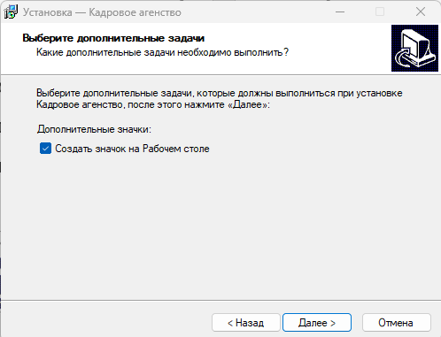

Рисунок 3.1.4 – Создание ярлыка на рабочем столе

Затем нажимаем кнопку «Установить», в соответствии с рисунком 3.1.5.

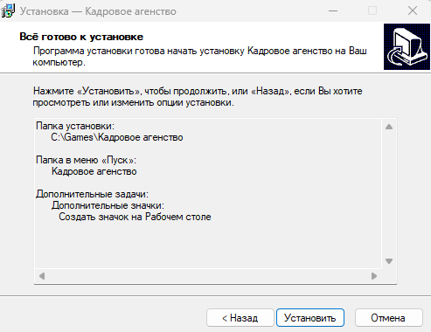

Рисунок 3.1.5 – Установка программы

По окончании установки нажимаем кнопку «Завершить», если программу не требуется запустить, убираем галочку, в соответствии с рисунком 3.1.6.

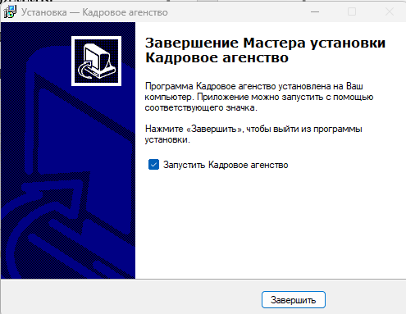

Рисунок 3.1.6 – Завершение установки программы

* 1. **Выполнение программы**

После запуска программы откроется форма авторизации. Форма авторизации представлена в соответствии с рисунком 3.2.1.

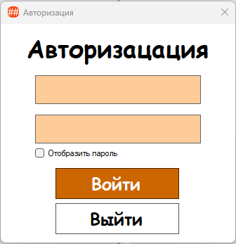

Рисунок 3.2.1 – Форма авторизации

Нам необходимо ввести логин и пароль и нажать кнопку «Войти». Чтобы увидеть введенный пароль, необходимо кликнуть на квадратик рядом с «отобразить пароль» для отображения или скрытия пароля в соответствии с рисунком 3.2.2.

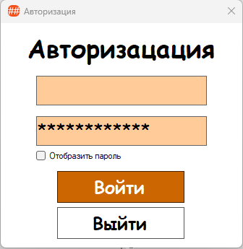

Рисунок 3.2.2 – Форма авторизации c скрытым паролем

При введении корректного пароля и логина. Произойдет переход на одну из двух основных форм: главной формы администратора и менеджера в соответствии с рисунками 3.2.3 и 3.2.4

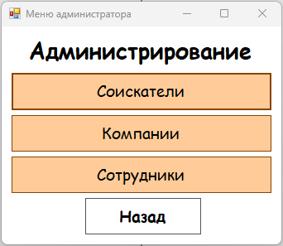

Рисунок 3.2.3 – Главная форма администратора

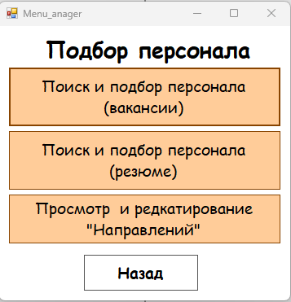

Рисунок 3.2.4 – Главная форма администратора

Авторизуемся под администратором. Происходит переход на главную форму администратора в соответствии с рисунком 3.2.3. Нажимаем на кнопку Соискатели, происходит переход на форму «Соискатели» для работы с соискателями и их вакансиями в соответствии с рисунком 3.2.5

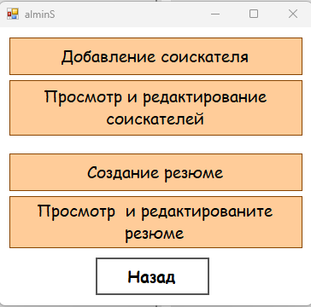

Рисунок 3.2.5 – Форма «Соискатели»

Для добавления соискателей нажимаем на кнопку «Добавление соискателя». После нажатия открывается форма «Создание и редактирование соискателя в соответствии с рисунком 3.2.6

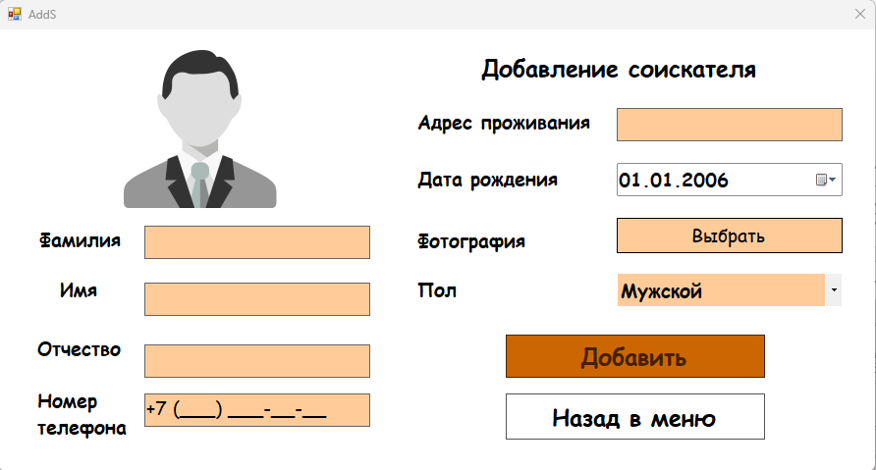

Рисунок 3.2.6 – Форма «Создание и редактирование соискателя»

При открытии формы кнопка «Добавить» будет не доступна для нажатия пока администратор не заполнит все поля. При желании соискателя администратор может добавить ему фотографию нажав на кнопку «Выбрать» после чего откроется Проводник в соответствии с рисунком 3.2.7, где можно будет найти нужную фотографию. Если же соискатель не будет добавлять фотографию ему будет дана фотография-заглушка.

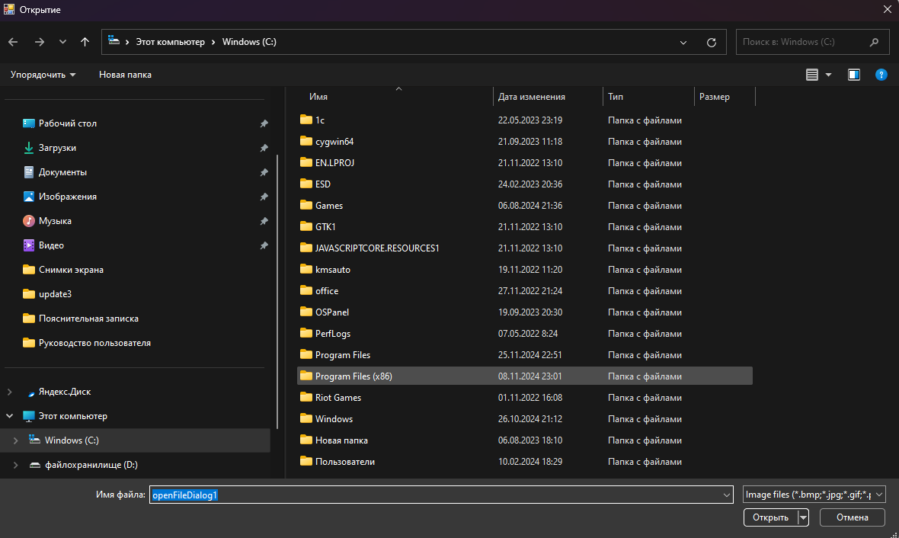

Рисунок 3.2.7 – Проводник для поиска и добавления фотографии

Нажав на кнопку «Назад в меню» мы вернемся на форму «Соискатели» в соответствии с рисунком 3.2.5. Нажав на кнопку «Добавить» выйдет сообщение с подтверждением создания соискателя. При нажатии да произойдет создание нового соискателя, выйдет сообщение с об успешности операции и сообщение с предложением создания этому соискателю резюме. При нажатии на да произойдет переход на форму «Создание и редактирование резюме» для создания резюме в соответствии с рисунком 3.2.8

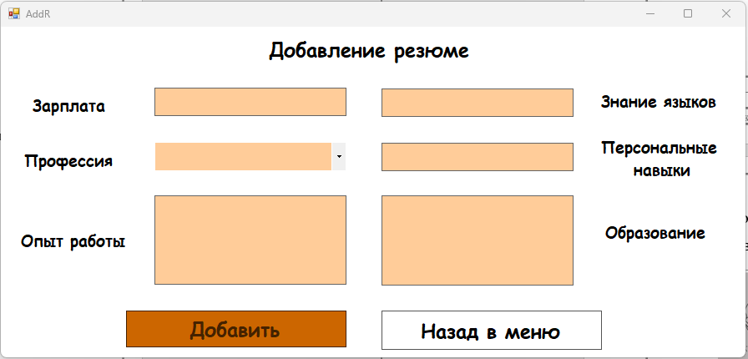

Рисунок 3.2.8 — Форма «Создание и редактирование резюме»

При открытии формы кнопка «Добавить» будет не доступна для нажатия пока администратор не заполнит все поля. Нажав на кнопку «Назад в меню» мы вернемся на форму «Соискатели» в соответствии с рисунком 3.2.5. Нажав на кнопку «Добавить» выйдет сообщение с подтверждением создания резюме. При нажатии да произойдет создание нового резюме, выйдет сообщение с об успешности операции. Все поля очистятся.

На форме «Соискатели» нажмем на кнопку «Просмотр и редактирование соискателей». Откроется форма «Список соискателей» на которой будут представлены все имеющиеся соискатели в соответствии с рисунком 3.2.9.

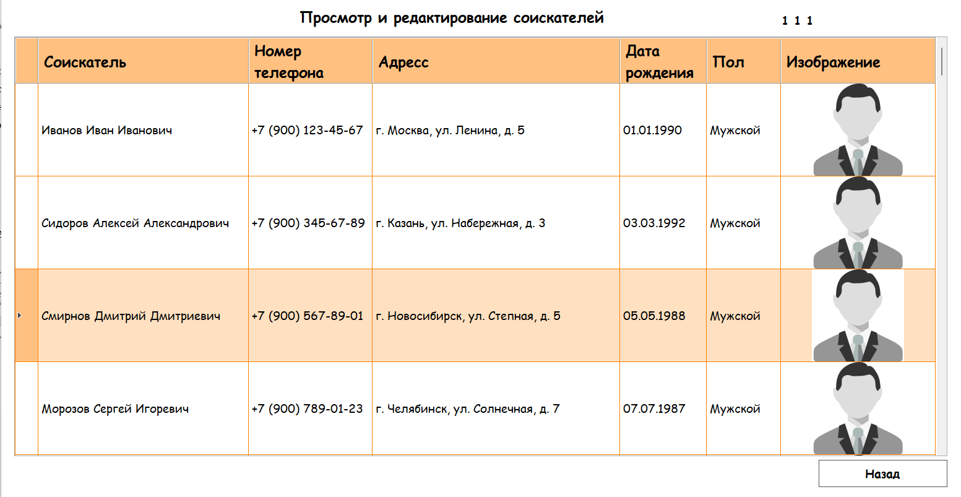

Рисунок 3.2.9— Форма «Список соискателей»

При нажатии правой кнопки по выбранному соискателю откроется контекстное меню в соответствии с рисунком 3.2.10. При нажатии на кнопку «Удалить соискателя» появится сообщение с подтверждением удаления соискателя. Если нажать «да» соискатель будет удален.

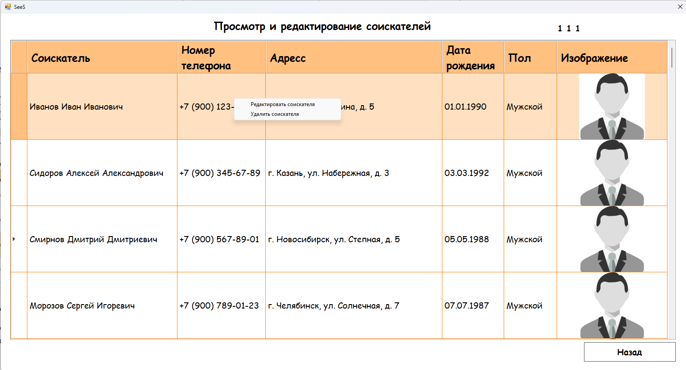

Рисунок 3.2.10— Форма «Список соискателей» с контекстным меню

При нажатии на кнопку «Редактировать соискателя» откроется форма «Создание и редактирование соискателя» в соответствии с рисунком 3.2.6 с данными этого соискателя. Кнопка изменить будет не доступной для использования пока не будет изменено хотя бы 1 поле. После нажатия на кнопку «Изменить» появится сообщение с подтверждением изменений

На форме «Соискатели» нажмем на кнопку «Просмотр и редактирование резюме». Откроется форма «Список резюме» на которой будут представлены все имеющиеся резюме в соответствии с рисунком 3.2.11.

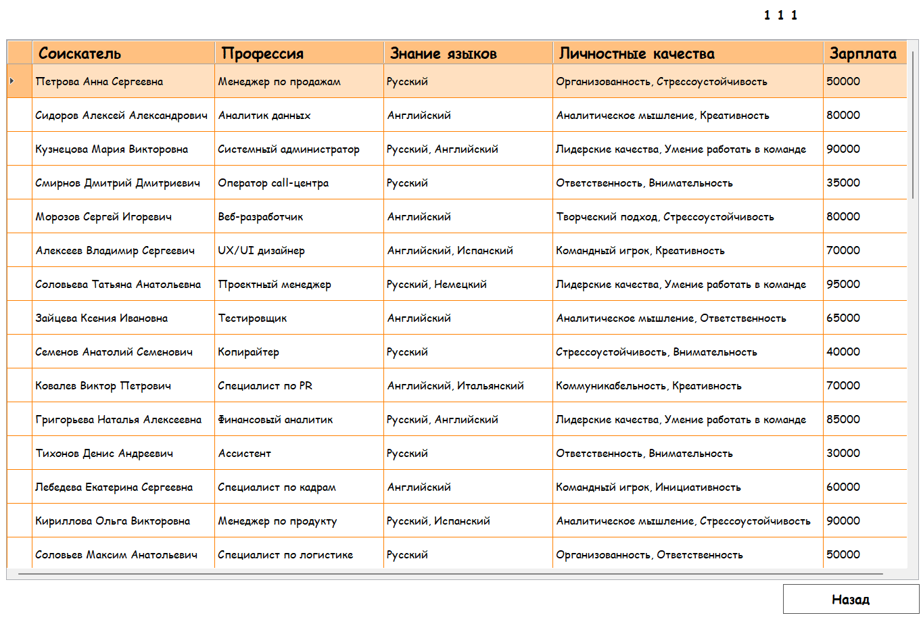

Рисунок 3.2.11— Форма «Список резюме» в роли администратор

При нажатии правой кнопки по выбранному резюме откроется контекстное меню в соответствии с рисунком 3.2.12. При нажатии на кнопку «Удалить вакансию» появится сообщение с подтверждением удаления резюме. Если нажать «да» резюме будет удалено.

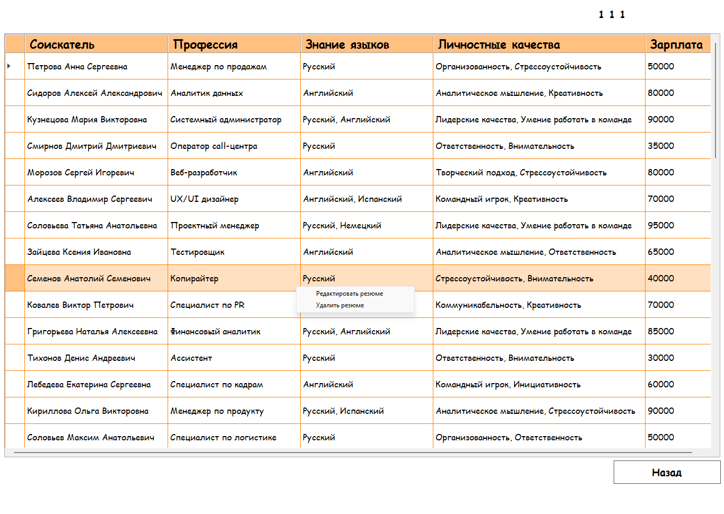

Рисунок 3.2.12— Форма «Список резюме» в роли администратор с контекстным меню.

При нажатии на кнопку «Редактировать резюме» откроется форма «Создание и редактирование резюме» в соответствии с рисунком 3.2.8 с данными этого резюме. Кнопка изменить будет не доступной для использования пока не будет изменено хотя бы 1 поле. После нажатия на кнопку «Изменить» появится сообщение с подтверждением изменений. Если нажать да создастся новое резюме.

Вернемся на главную форму администратора в соответствии с рисунком 3.2.3. Нажмем на кнопку «Компании» откроется форма «Компании» в соответствии с рисунком 3.2.13

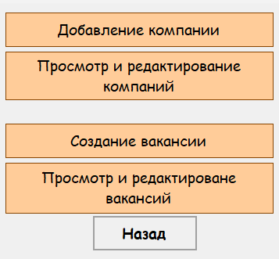

Рисунок 3.2.13— Форма «Компании»

Для добавления компании нажимаем на кнопку «Добавление компании». После нажатия открывается форма «Создание и редактирование компании» в соответствии с рисунком 3.2.14

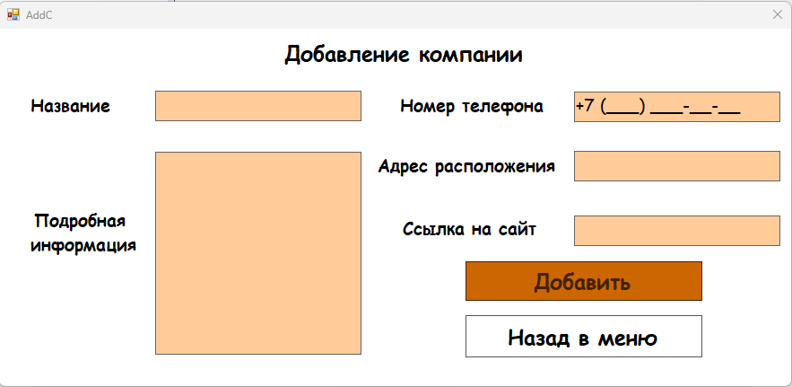

Рисунок 3.2.14 – Форма «Создание и редактирование соискателя»

При открытии формы кнопка «Добавить» будет не доступна для нажатия пока администратор не заполнит все поля. Нажав на кнопку «Назад в меню» мы вернемся на форму «Компании» в соответствии с рисунком 3.2.13. Нажав на кнопку «Добавить» выйдет сообщение с подтверждением создания компании. При нажатии «да» произойдет создание новой компании, выйдет сообщение с об успешности операции и сообщение с предложением создания этой компании вакансий. При нажатии на да произойдет переход на форму «Создание и редактирование вакансии» для создания вакансии в соответствии с рисунком 3.2.15

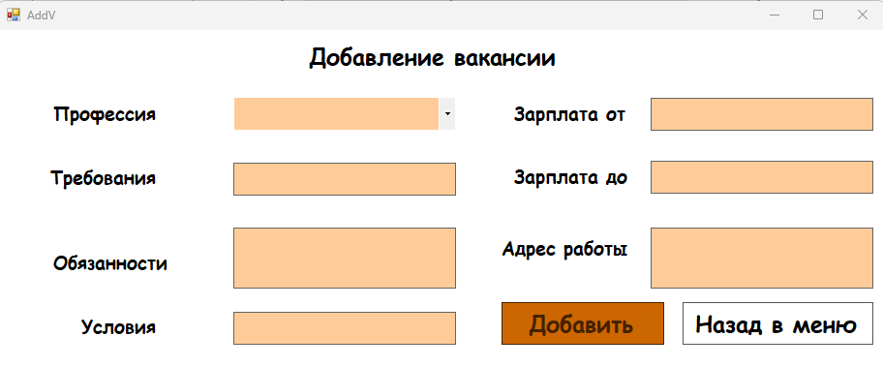

Рисунок 3.2.14 – Форма «Создание и редактирование вакансий»

На форме «Компании» нажмем на кнопку «Просмотр и редактирование компаний». Откроется форма «Список компаний» на которой будут представлены все имеющиеся соискатели в соответствии с рисунком 3.2.15

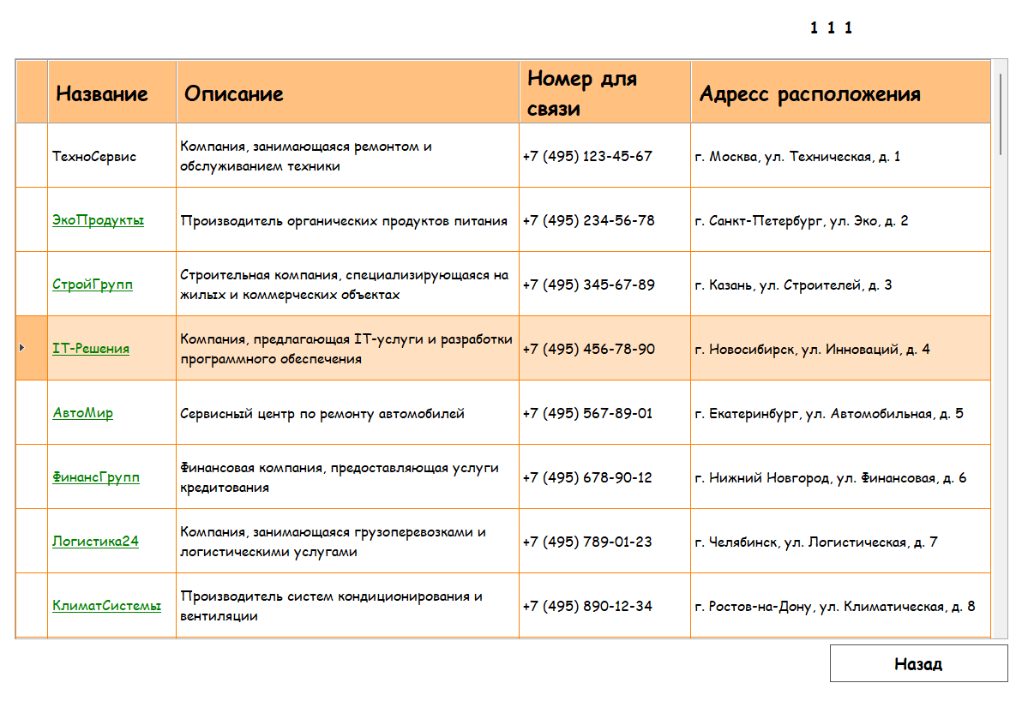

Рисунок 3.2.15— Форма «Список компаний»

При нажатии правой кнопки по выбранной компании откроется контекстное меню в соответствии с рисунком 3.2.16. При нажатии на кнопку «Удалить компанию» появится сообщение с подтверждением удаления соискателя. Если нажать «да» соискатель будет удален.

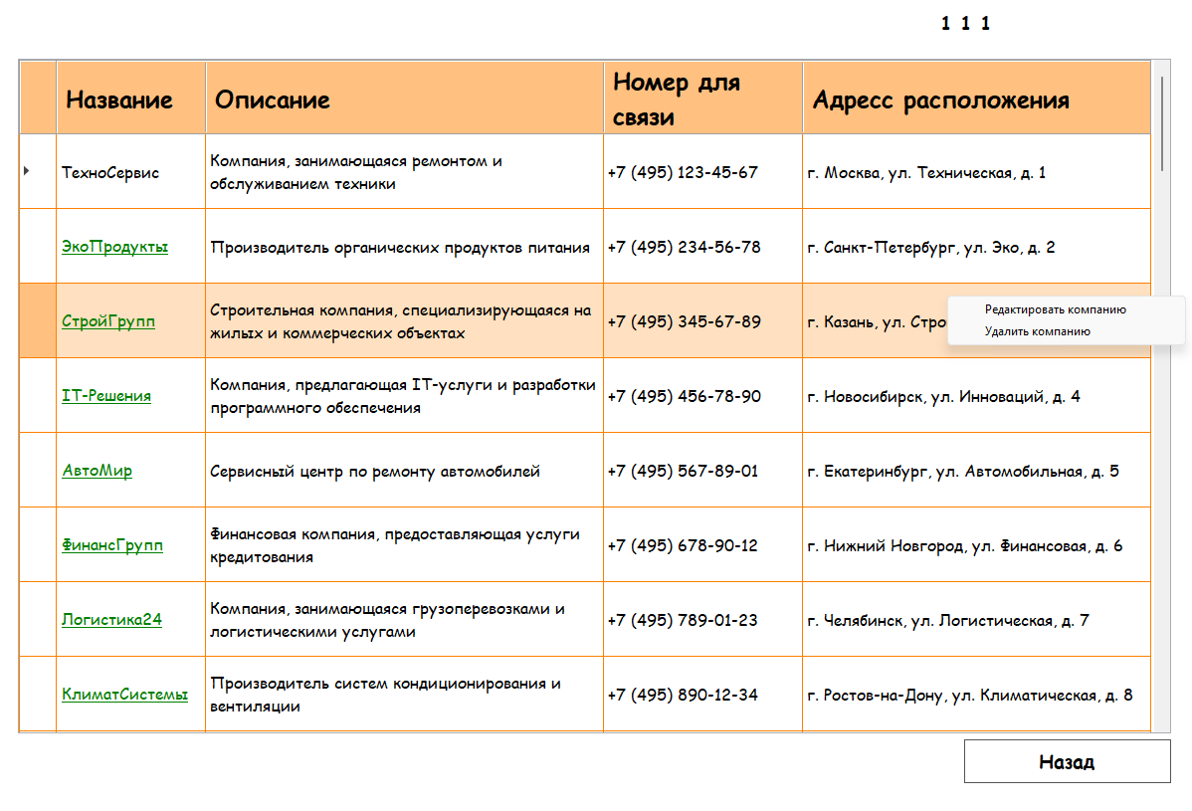

Рисунок 3.2.16— Форма «Список компаний» с контекстным меню

При нажатии на кнопку «Редактировать компании» откроется форма «Создание и редактирование компании» в соответствии с рисунком 3.2.14, с данными этого соискателя. Кнопка изменить будет не доступной для использования пока не будет изменено хотя бы 1 поле. После нажатия на кнопку «Изменить» появится сообщение с подтверждением изменений. Если нажать на ссылку на названии компаний можно перейти на сайт компании.

На форме «Компании» нажмем на кнопку «Просмотр и редактирование вакансий». Откроется форма «Список вакансий» на которой будут представлены все имеющиеся вакансий в соответствии с рисунком 3.2.17

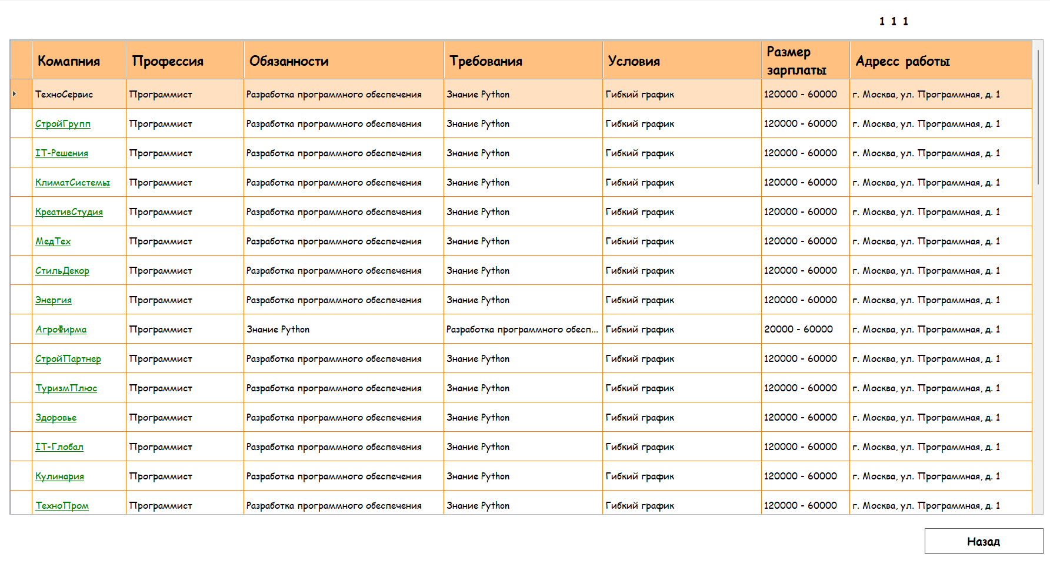

Рисунок 3.2.17— Форма «Список вакансий» в роли администратор

При нажатии правой кнопки по выбранной компании откроется контекстное меню в соответствии с рисунком 3.2.18. При нажатии на кнопку «Удалить компанию» появится сообщение с подтверждением удаления соискателя. Если нажать «да» соискатель будет удален.

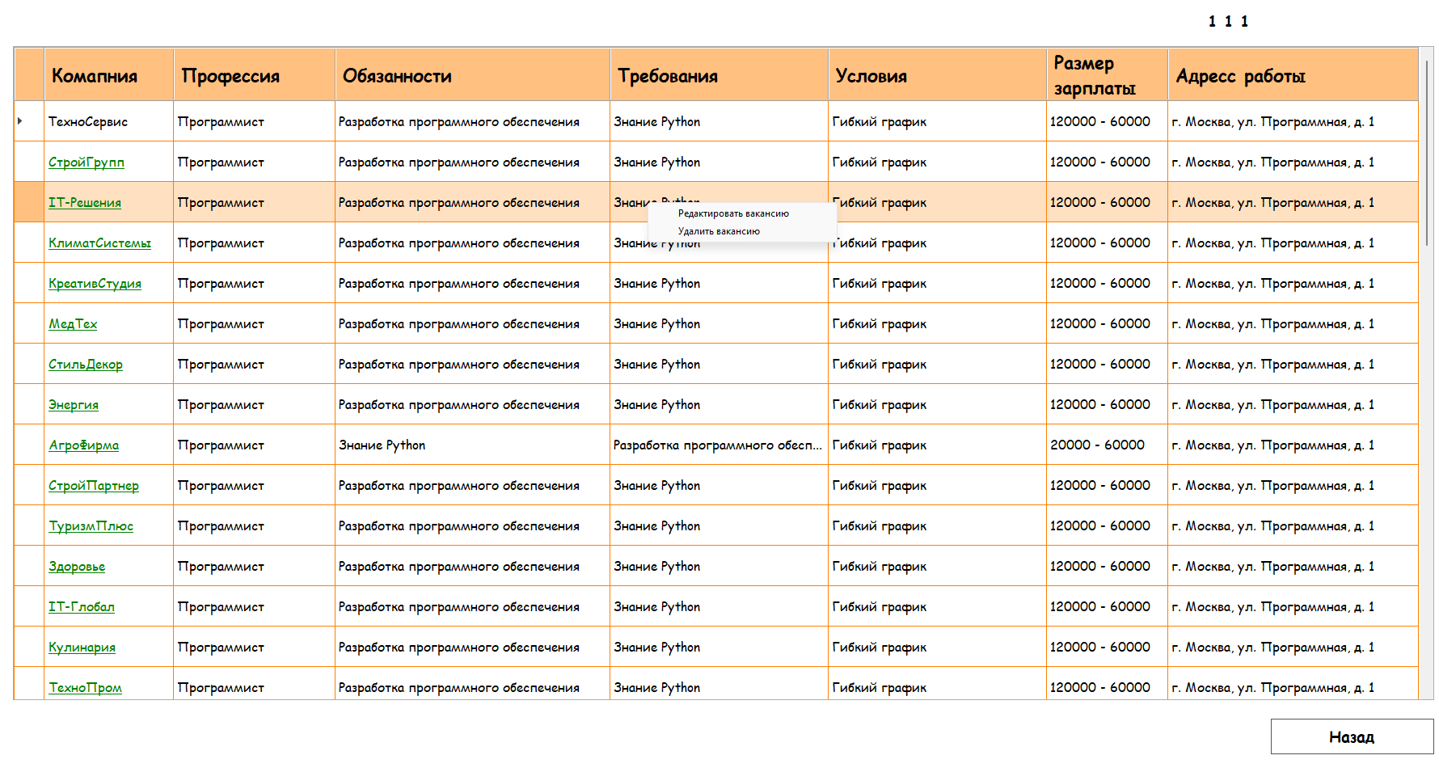

Рисунок 3.2.18— Форма «Список вакансий» в роли администратор с контекстным меню

При нажатии на кнопку «Редактировать вакансии» откроется форма «Создание и редактирование вакансий» в соответствии с рисунком 3.2.14 с данными этой вакансии. Кнопка изменить будет не доступной для использования пока не будет изменено хотя бы 1 поле. После нажатия на кнопку «Изменить» появится сообщение с подтверждением изменений. Если нажать на ссылку на названии компаний можно перейти на сайт компании.

Вернемся на главную форму администратора в соответствии с рисунком 3.2.3. Нажмем на кнопку «Сотрудники» откроется форма «Сотрудники» в соответствии с рисунком 3.2.19

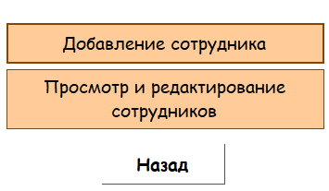

Рисунок 3.2.19— Форма «Сотрудники»

Для добавления компании нажимаем на кнопку «Добавление сотрудника». После нажатия открывается форма «Создание и редактирование сотрудника» в соответствии с рисунком 3.2.20

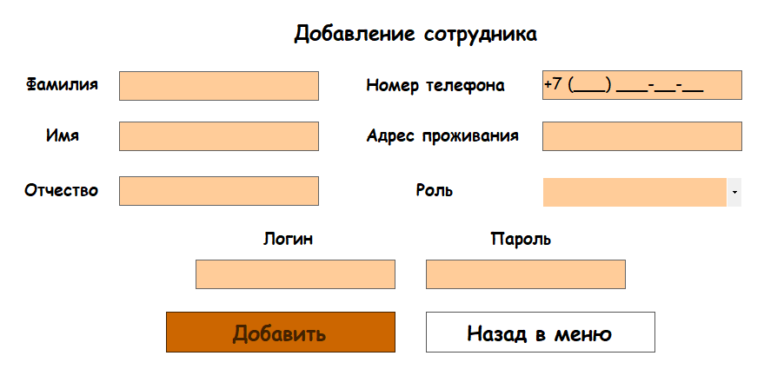

Рисунок 3.2.20 – Форма «Создание и редактирование сотрудника»

При открытии формы кнопка «Добавить» будет не доступна для нажатия пока администратор не заполнит все поля. Нажав на кнопку «Назад в меню» мы вернемся на форму «Сотрудники» в соответствии с рисунком 3.2.19. Нажав на кнопку «Добавить» выйдет сообщение с подтверждением создания сотрудника. При нажатии «да» произойдет создание нового сотрудника, выйдет сообщение с об успешности операции.

На форме «Сотрудники» нажмем на кнопку «Просмотр и редактирование сотрудников». Откроется форма «Список сотрудников» на которой будут представлены все имеющиеся сотрудники в соответствии с рисунком 3.2.21

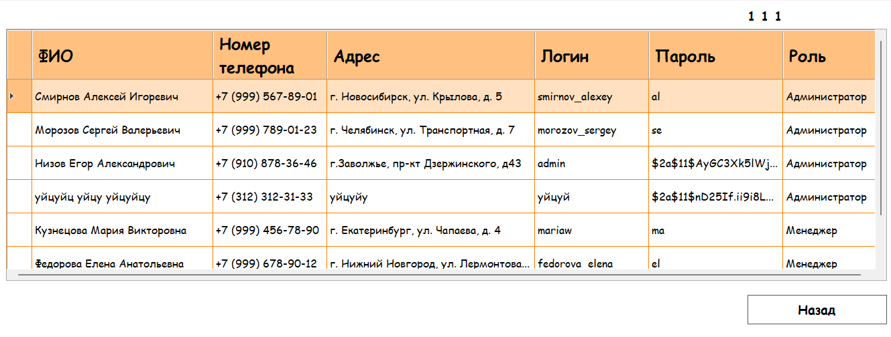

Рисунок 3.2.21— Форма «Список сотрудников

При нажатии правой кнопки по выбранному сотруднику откроется контекстное меню в соответствии с рисунком 3.2.22. При нажатии на кнопку «Удалить сотрудника» появится сообщение с подтверждением удаления сотрудника. Если нажать «да» сотрудник будет удален.

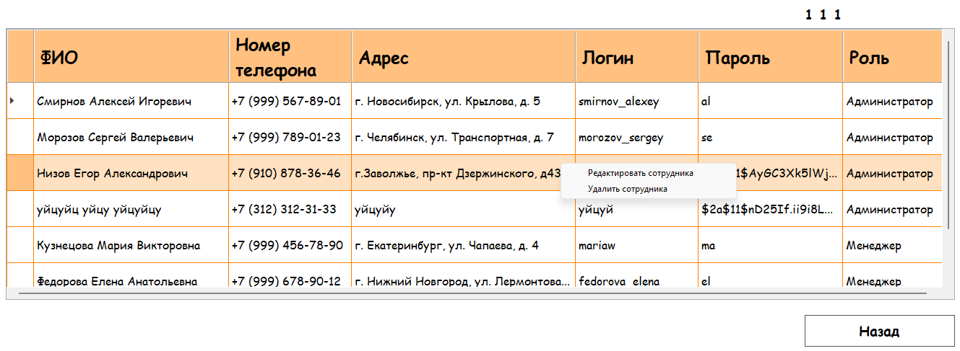

Рисунок 3.2.22— Форма «Список сотрудников» с контекстным меню

При нажатии на кнопку «Редактировать сотрудника» откроется форма «Создание и редактирование сотрудника», в соответствии с рисунком 3.2.20, с данными этой вакансии. Кнопка изменить будет не доступной для использования пока не будет изменено хотя бы 1 поле. После нажатия на кнопку «Изменить» появится сообщение с подтверждением изменений. Если нажать «Да» изменения вступят в силу.

Сменим администратора на менеджера. На главной форме менеджера, в соответствии с рисунком 3.2.4, нажать на кнопку «Поиск и подбор персонала (вакансии)». Откроется форма «Список вакансий» в соответствии с рисунком 3.2.23.

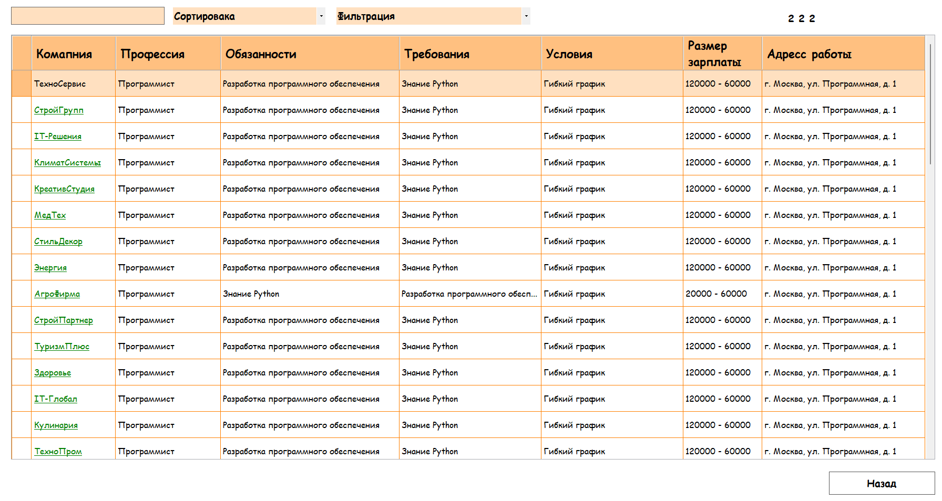

Рисунок 3.2.22— Форма «Список вакансий» в роли менеджера.

На форме «Список вакансий» имеется живой поиск, который ищет вакансии по обязанностям. требованиям, условия. Также имеется сортировка по размеру зарплаты по возрастанию и по убыванию. Ещё на форме есть фильтрация выпадающим списком по профессиям. Живой поиск, сортировка и фильтрация представлены в соответствии с рисунком 3.2.23.



Рисунок 3.2.23— Поиск, сортировка и фильтрация на форме «Список вакансий»

При нажатии правой кнопкой мыши по вакансии появляется контекстное меню Рисунок 3.2.24

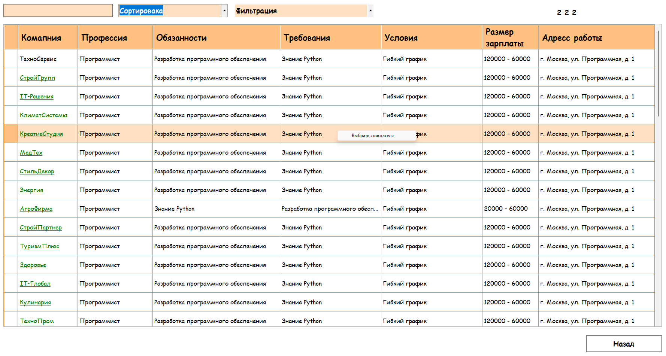

Рисунок 3.2.24— Форма «Список вакансий» в роли менеджера с контекстным меню

Нажимаем на кнопку «Выбрать соискателя». Открывается форма просмотра резюме которая представлена в соответствии с рисунком 3.2.25

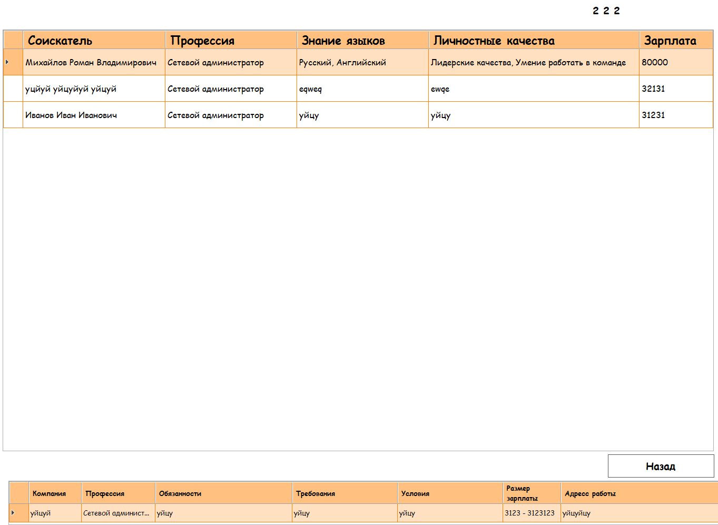

Рисунок 3.2.25— Форма «Список резюме» в роли менеджера открытая из вакансий

Снизу под таблицей с резюме есть строка таблицы вакансии с выбранной нами прежде вакансией. При нажатии правой кнопкой мыши по резюме появится выпадающий список, в соответствии с рисунком 3.2.26

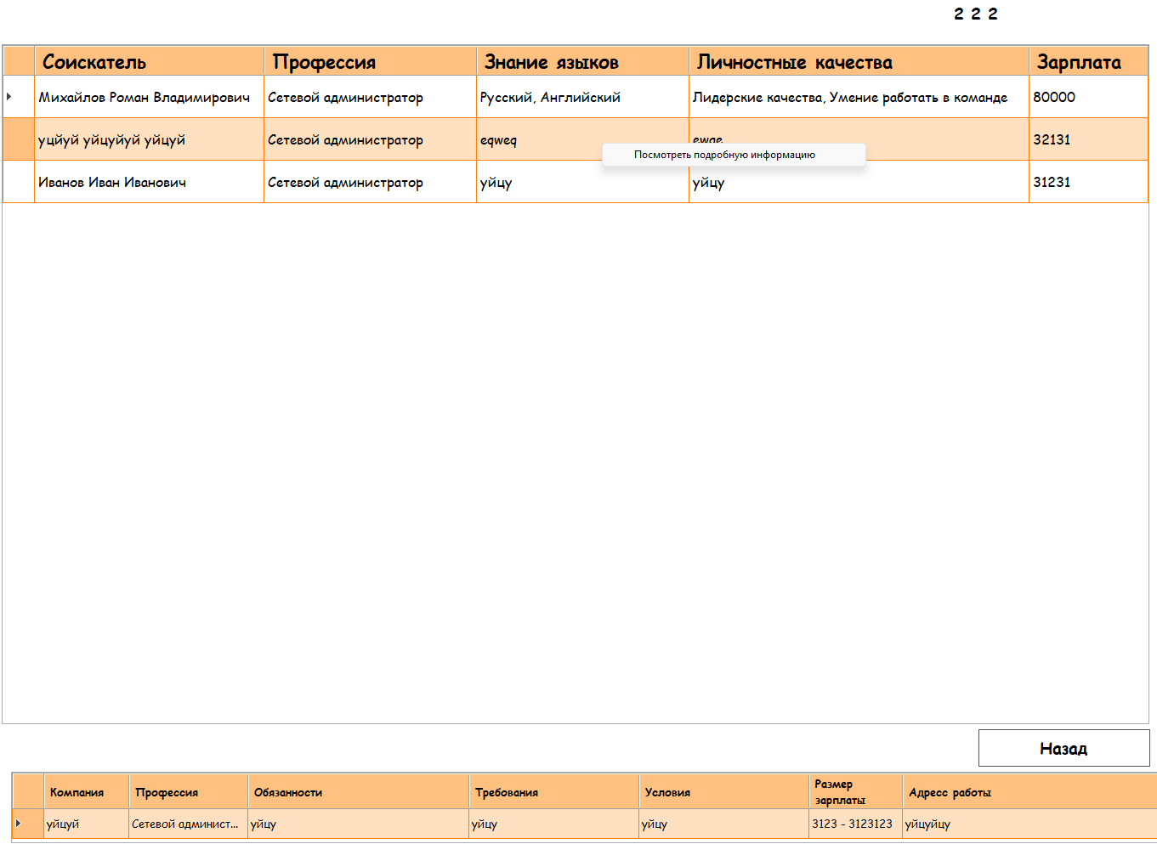

Рисунок 3.2.26— Форма «Список резюме» в роли менеджера открытая из вакансий с выпадающим списком

При нажатии на кнопку «Посмотреть подробную информацию» откроется форма «Резюме» с подробной информацией о выбранном резюме в соответствии с рисунком 3.2.27.

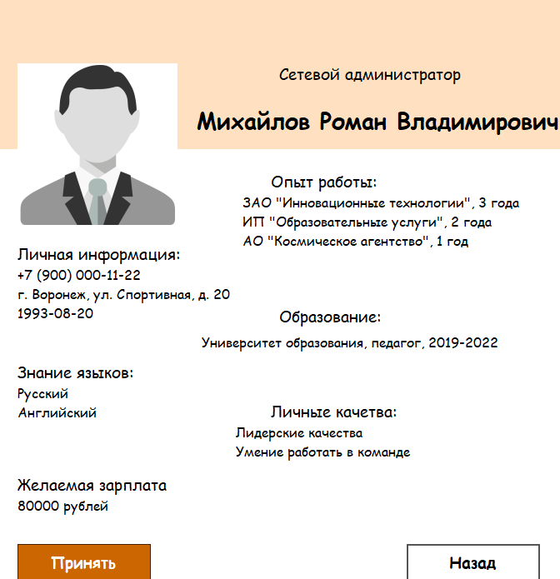

Рисунок 3.2.27— Форма «Резюме» открытая из вакансий

На этой форме отображена вся информация от резюме. При нажатии на кнопку «Назад» мы вернемся на форму «Список резюме», в соответствии с рисунком 3.2.26. При нажатии на кнопку принять выведется сообщение с подтверждение создания направления. Если нажать «Да» создастся «направление» и отобразится об этом уведомление

На главной форме менеджера, в соответствии с рисунком 3.2.4, нажать на кнопку «Поиск и подбор персонала (резюме)». Откроется форма «Список резюме» в соответствии с рисунком 3.2.28.

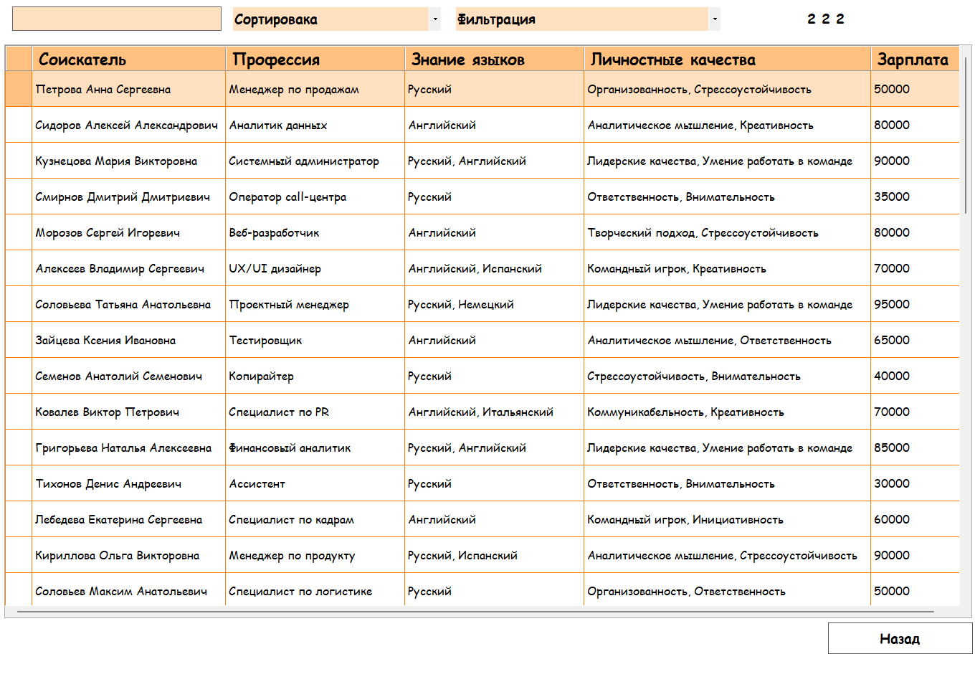

Рисунок 3.2.28— Форма «Список резюме» в роли менеджера

На форме «Список резюме» имеется живой поиск, который ищет резюме по ФИО соискателя и по личностным качествам. Также имеется сортировка по размеру зарплаты по возрастанию и по убыванию. Ещё на форме есть фильтрация выпадающим списком по профессиям. Живой поиск, сортировка и фильтрация представлены в соответствии с рисунком 3.2.29.



Рисунок 3.2.29— Поиск, сортировка и фильтрация на форме «Список резюме»

При нажатии правой кнопкой мыши по вакансии появляется контекстное меню, в соответствии с рисунком 3.2.30

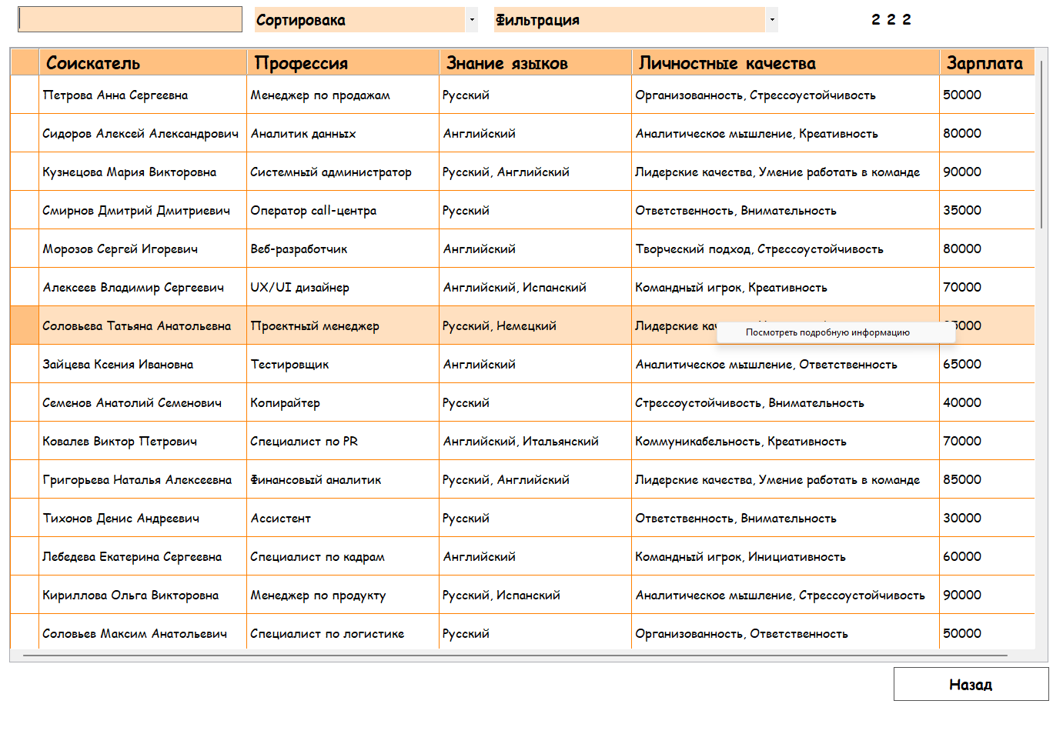

Рисунок 3.2.30— Форма «Список резюме» в роли менеджера с контекстным меню

Нажимаем на кнопку «Посмотреть подробную информация». Открывается форма просмотра резюме в соответствии с рисунком 3.2.31

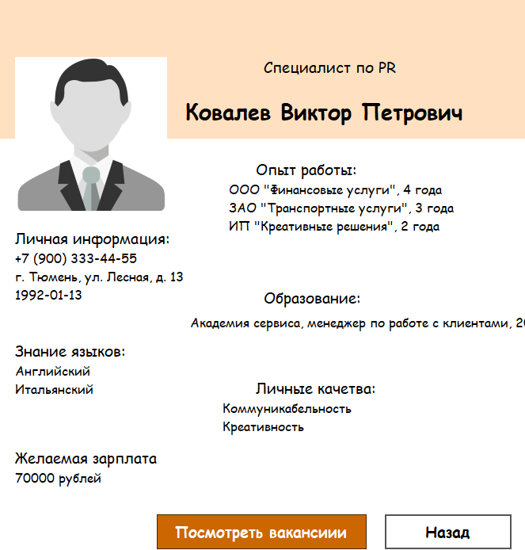

Рисунок 3.2.31— Форма «Резюме» в роли менеджера открытая из резюме

На этой форме отображена вся информация от резюме. При нажатии на кнопку «Назад» мы вернемся на форму «Список резюме», в соответствии с рисунком 3.2.29. При нажатии на кнопку «Посмотреть вакансии» откроется форма «Список вакансий» в соответствии с рисунком 3.2.32

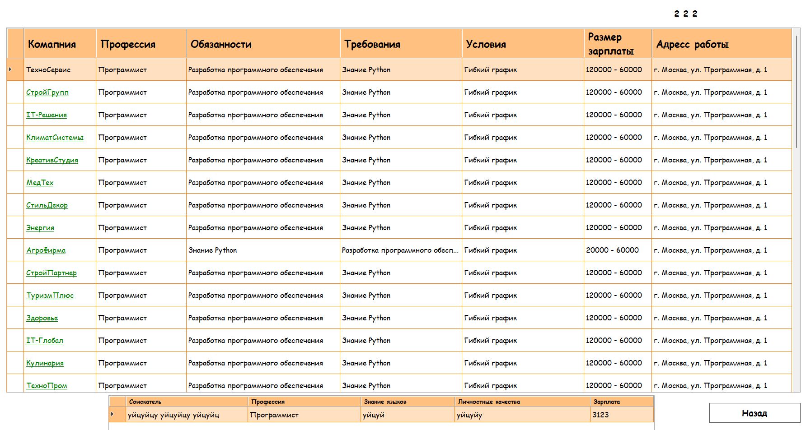

Рисунок 3.2.32— Форма «Список вакансий» в роли менеджера открытая из резюме

Снизу под таблицей с вакансиями есть строка таблицы резюме с выбранной нами прежде резюме. При нажатии правой кнопкой мыши по вакансии появится выпадающий список в соответствии с рисунком 3.2.33

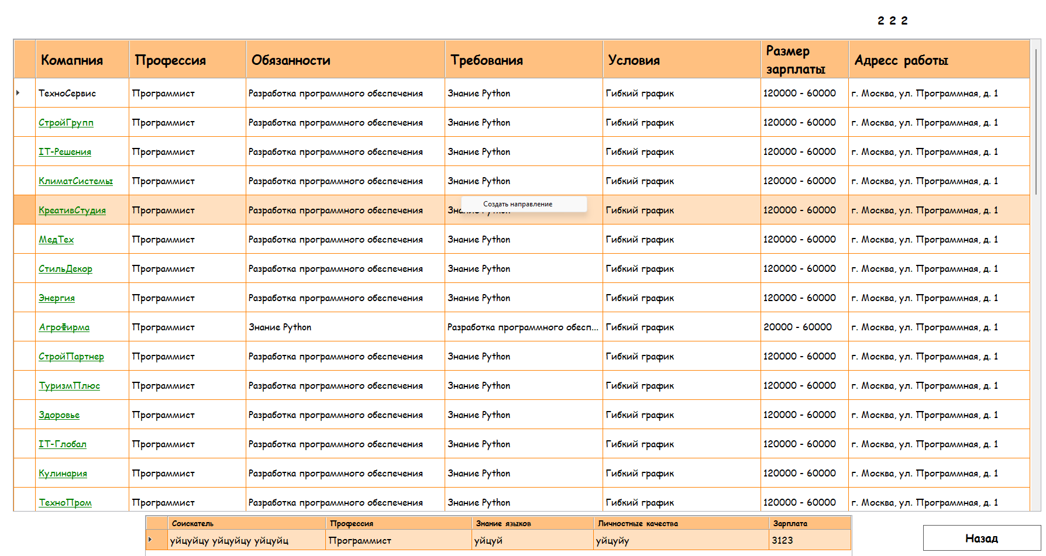

Рисунок 3.2.33— Форма «Список вакансий» в роли менеджера открытая из вакансий с выпадающим списком

При нажатии на кнопку «Создать направление» выведется сообщение с подтверждение создания направления. Если нажать «Да» создастся «направление» и отобразится об этом уведомление.

На главной форме менеджера (Рисунок 3.2.4) нажать на кнопку «Просмотр и редактирование направлений)». Откроется форма «Список направлений» в соответствии с рисунком 3.2.34.

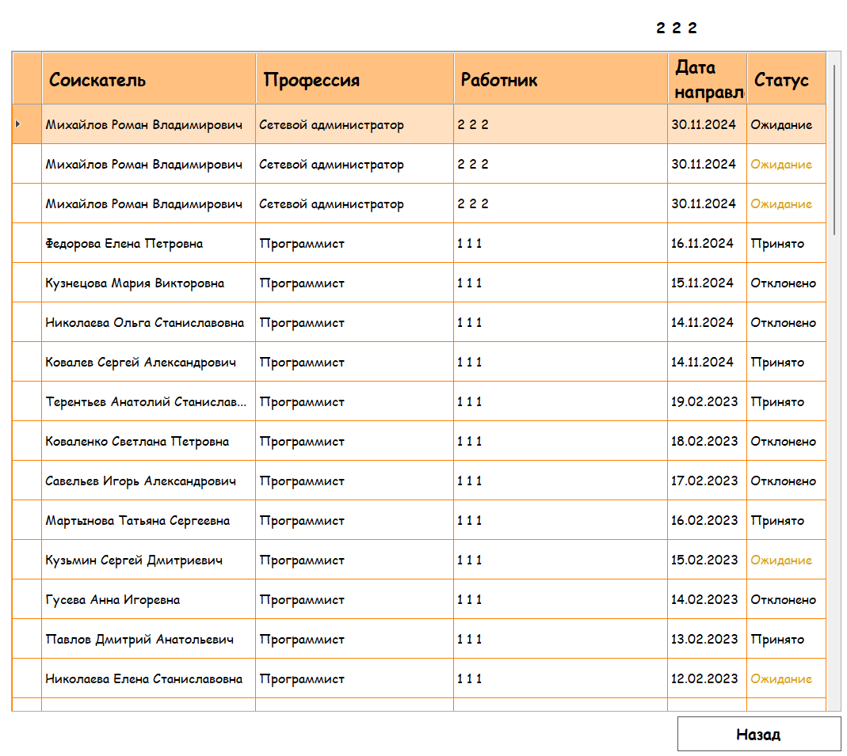

Рисунок 3.2.34— Форма «Список направлений»

При нажатии правой кнопкой мыши по направлению появится выпадающий список в соответствии с рисунком 3.2.35

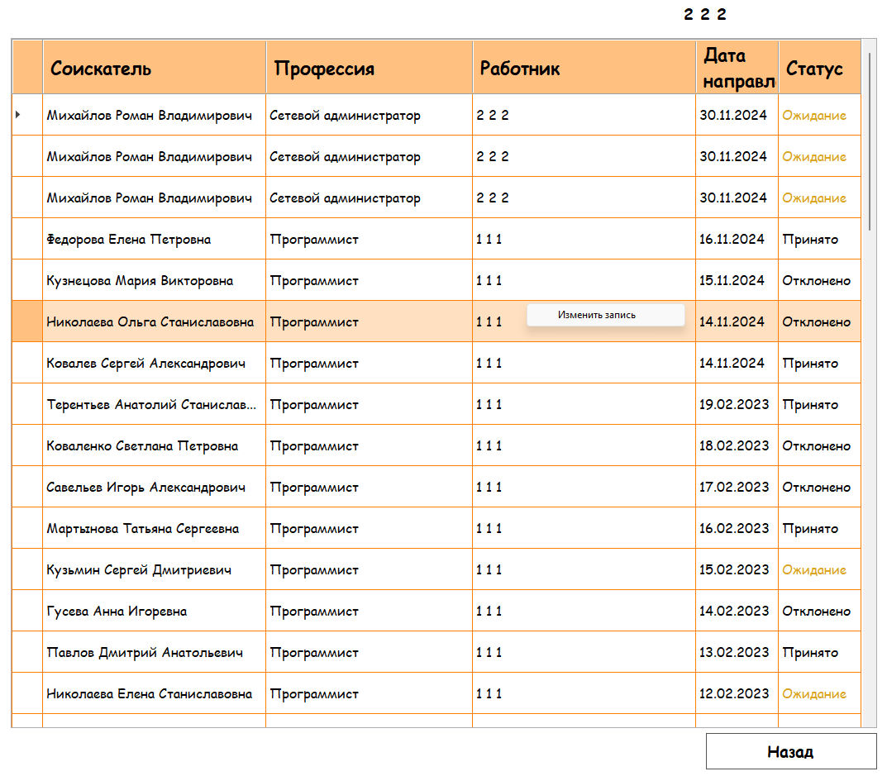

Рисунок 3.2.35— Форма «Список направлений» с выпадающим списком

При нажатии на кнопку «Изменить запись» появится формочка «Редактирование направлений» с изменением статуса направления в соответствии с рисункомё2134646578909-=з-\-0765432 2.2.36

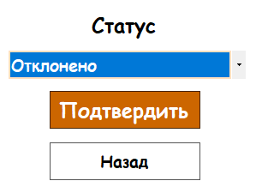

Рисунок 3.2.36— Форма ««Редактирование направлений»»

На кнопке есть список статусов «Направлений», при нажатии на кнопку выйдет сообщение с подтверждение изменения статуса «направления» При нажатии на «Да» статус будет изменен и выведено об этом сообщение

1. **Сообщения пользователю**

Когда при авторизации, логин или пароль введены неверно, то выходит сообщение в соответствии с рисунком 4.1.

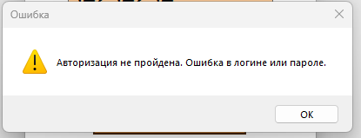

Рисунок 4.1 – Сообщение с предупреждением об ошибке авторизации

Когда при авторизации, поля не заполнены, выходит сообщение в соответствии с рисунком 4.2

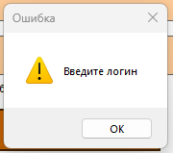

Рисунок 4.2 – Сообщение с просьбой ввести логин

Когда при авторизации, поле пароль не заполнено, выходит сообщение в соответствии с рисунком 4.3

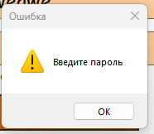

Рисунок 4.3 – Сообщение с просьбой ввести пароль

Когда при авторизации, кликнем на иконку выхода, то выходит сообщение с предупреждением в соответствии с рисунком 4.4

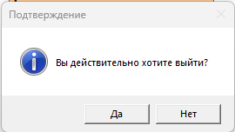

Рисунок 4.4 — Сообщение с предупреждением при попытке выхода из приложения

Когда на форме добавление соискателя кликнуть на кнопку «Добавить» с условием, что все обязательные поля заполнены, то выходит сообщение с предупреждением в соответствии с рисунком 4.5.

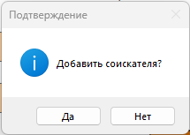

Рисунок 4.5 — Подтверждение при создании резюме

При успешном добавлении записи на формах добавления соискателей, резюме, вакансий, компаний и сотрудников выходит сообщение в соответствии с рисунком 4.6.

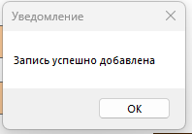

Рисунок 4.6 — Информация о добавлении записи

Когда на форме добавления соискателя, создать пользователя то выходит сообщение в соответствии с рисунком 4.7.

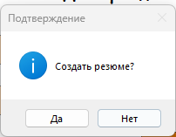

Рисунок 4.7 — Подтверждение при создании резюме

Когда на форме добавление резюме кликнуть на кнопку «Добавить» с условием, что все обязательные поля заполнены, то выходит сообщение с предупреждением в соответствии с рисунком 4.8.

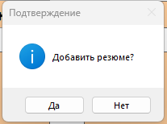

Рисунок 4.8 — Подтверждение при добавлении резюме

Когда на форме добавление компании кликнуть на кнопку «Добавить» с условием, что все обязательные поля заполнены, то выходит сообщение с предупреждением в соответствии с рисунком 4.9.

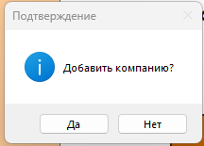

Рисунок 4.9 — Подтверждение при добавлении компании

Если на форме добавления компании, создать компанию то выходит сообщение в соответствии с рисунком 4.10.

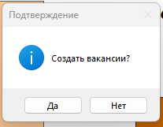

Рисунок 4.10 — Подтверждение при создании вакансии

Когда на форме добавление вакансии кликнуть на кнопку «Добавить» с условием, что все обязательные поля заполнены, то выходит сообщение с предупреждением в соответствии с рисунком 4.11.

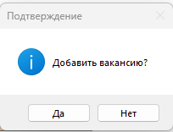

Рисунок 4.11 — Подтверждение при добавлении вакансии

Когда на форме добавление сотрудников кликнуть на кнопку «Добавить» с условием, что все обязательные поля заполнены, то выходит сообщение с предупреждением в соответствии с рисунком 4.12.

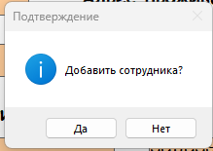

Рисунок 4.12 — Подтверждение при добавлении сотрудника

Когда на форме просмотра соискателей вызвать контекстное меню и нажать в нем на кнопку «Удалить соискателя» с условием, что все обязательные поля заполнены, то выходит сообщение с предупреждением в соответствии с рисунком 4.13.

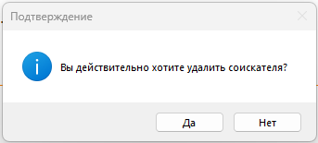

Рисунок 4.13 — Предупреждение при удалении соискателя

Когда на форме просмотра резюме вызвать контекстное меню и нажать в нем на кнопку «Удалить резюме» с условием, что все обязательные поля заполнены, то выходит сообщение с предупреждением в соответствии с рисунком 4.14.

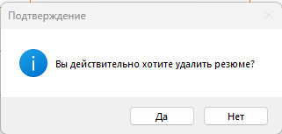

Рисунок 4.14 — Подтверждение при удалении резюме

Когда на форме просмотра компаний вызвать контекстное меню и нажать в нем на кнопку «Удалить компанию» с условием, что все обязательные поля заполнены, то выходит сообщение с предупреждением в соответствии с рисунком 4.15.

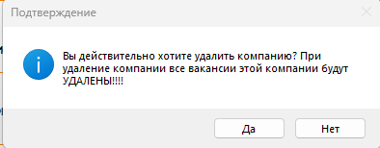

Рисунок 4.15 — Подтверждение при удалении компании

Когда на форме просмотра вакансии вызвать контекстное меню и нажать в нем на кнопку «Удалить вакансию» с условием, что все обязательные поля заполнены, то выходит сообщение с предупреждением в соответствии с рисунком 4.16.

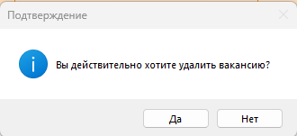

Рисунок 4.16 — Подтверждение при удалении вакансии

Когда на форме просмотра сотрудников вызвать контекстное меню и нажать в нем на кнопку «Удалить сотрудника» с условием, что все обязательные поля заполнены, то выходит сообщение с предупреждением в соответствии с рисунком 4.17.

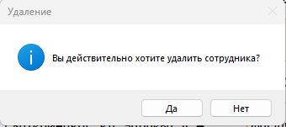

Рисунок 4.17 — Подтверждение при удалении сотрудника

Когда на форме редактирования соискателей кликнуть на кнопку «Изменить» с условием, что все обязательные поля заполнены и изменены, то выходит сообщение с предупреждением в соответствии с рисунком 4.18.

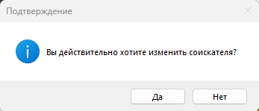

Рисунок 4.18 — Подтверждение при редактировании соискателя

Когда на форме редактирования резюме кликнуть на кнопку «Изменить» с условием, что все обязательные поля заполнены и изменены, то выходит сообщение с предупреждением в соответствии с рисунком 4.19.

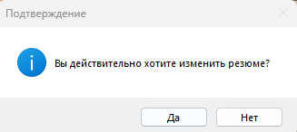

Рисунок 4.19 — Подтверждение при редактировании резюме

Когда на форме редактирования компании кликнуть на кнопку «Изменить» с условием, что все обязательные поля заполнены и изменены, то выходит сообщение с предупреждением в соответствии с рисунком 4.20.

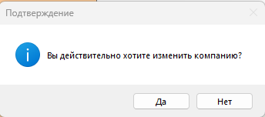

Рисунок 4.20 — Подтверждение при редактировании компании

Когда на форме редактирования вакансии кликнуть на кнопку «Изменить» с условием, что все обязательные поля заполнены и изменены, то выходит сообщение с предупреждением в соответствии с рисунком 4.21.

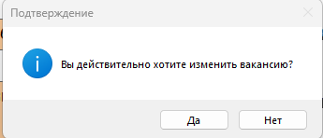

Рисунок 4.21 — Подтверждение при редактировании вакансию

Когда на форме редактирования сотрудника кликнуть на кнопку «Изменить» с условием, что все обязательные поля заполнены и изменены, то выходит сообщение с предупреждением в соответствии с рисунком 4.22.

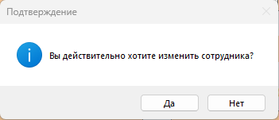

Рисунок 4.22 — Подтверждение при редактировании вакансию